Клуб сказка
Старшая группа
Задание на 22.04.20
Тема «Какие бывают сказки»

Задание 1. Прочитайте теоретический материал по теме «Какие бывают сказки»

Сказки в литературе

Определения
- Сказка — прозаическое фольклорное произведение, обычно — со счастливым концом.
- Волшебная сказка — это эпическое фольклорное произведение со строгой композицией (экспозиция — завязка — кульминация — развязка). Обычно в волшебной сказке есть волшебные герои (Иван Царевич, Василиса Премудрая), волшебные предметы (сапоги-скороходы, скатерть-самобранка) и волшебные помощники (как правило, животные — Серый Волк, Орёл, Зайчик -побегайчик).
- Бытовая сказка — сказка, сюжет которой максимально приближен к реальности. Главный герой такой сказки — как правило, обычный человек, хитрый и ловкий. Он добивается торжества справедливости.
- Сказки о животных — сказка, главными действующими лицами которой выступают животные. Животные наделены свойствами человека (разговаривают, выстраивают отношения, обманывают друг друга, проявляют симпатию).
В сказках отражаются мечты народа о счастье, представление о справедливости, морали.

Особенности волшебной сказки
В волшебной сказке — особый мир, где всегда происходит борьба добра со злом. И главный герой — храбрый человек, который побеждает зло. Даже если в начале сказки его представляют дурачком, бездельником (Иванушка-дурачок, Емеля), то в конце он обязательно красив и умён, как правило — награждён богатством и женится на первой красавице.
Женщины в волшебной сказке — очаровательны и обладают потрясающими умениями (Василиса, Марья Моревна, Елена Прекрасная).
Главному герою обычно помогают волшебные помощники (Сивка-бурка, Серый Волк и пр.).

Задание 2. «Какие сказки художник изобразил на картинке». Запиши названия в три столбика: Волшебная сказка, сказки про животных, бытовая сказка
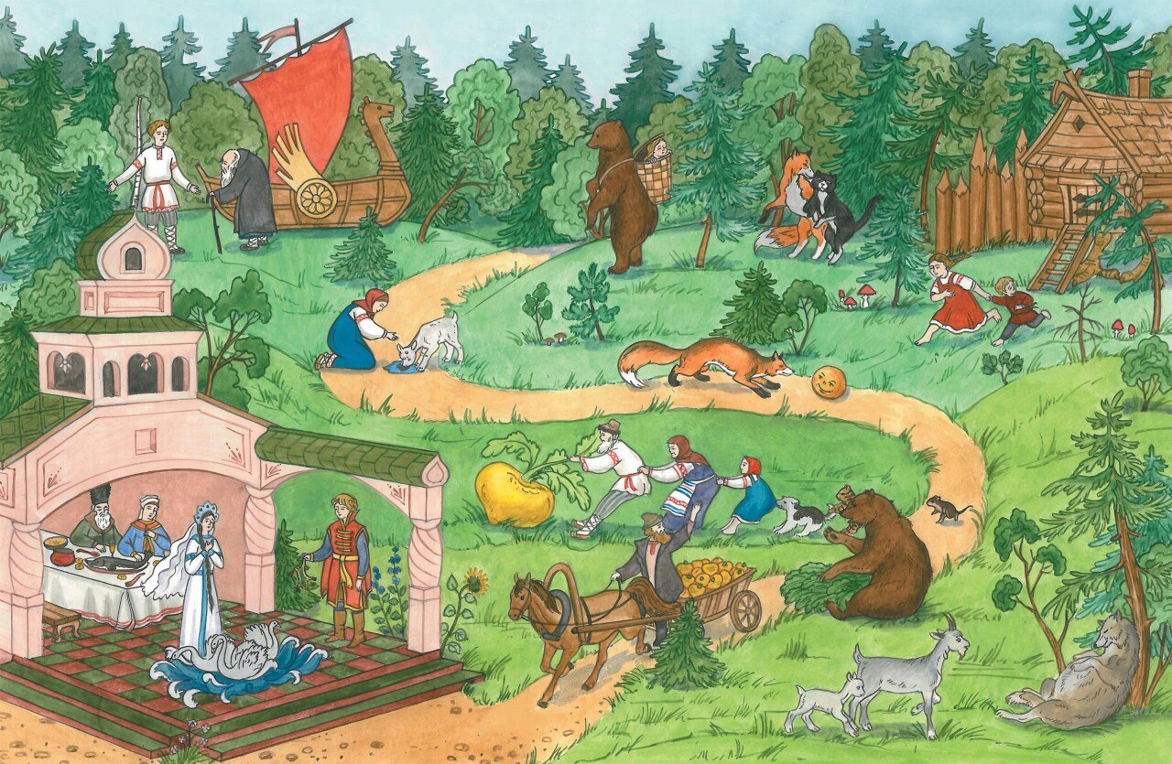

Волшебные сказки | Сказки про животных | Бытовые сказки

